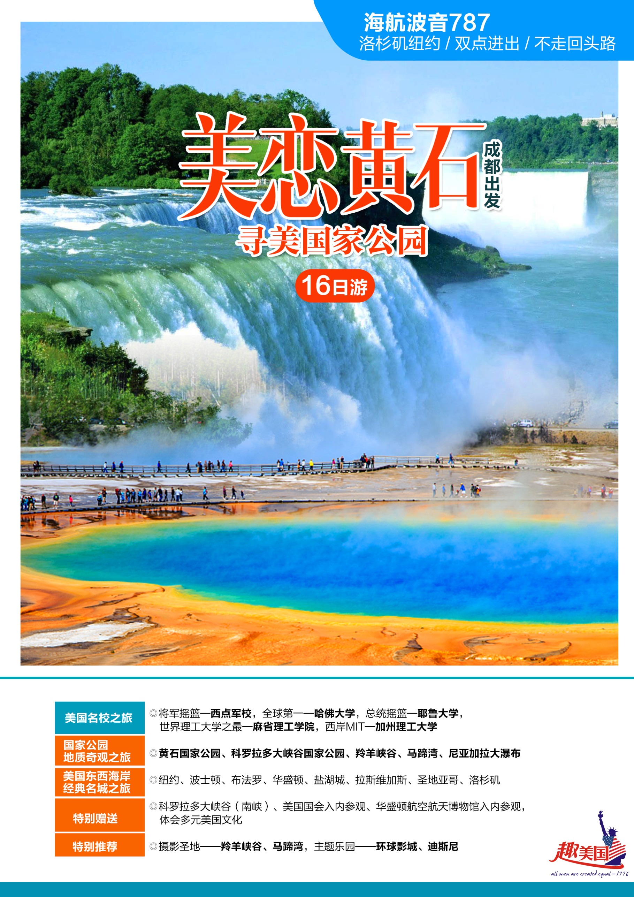

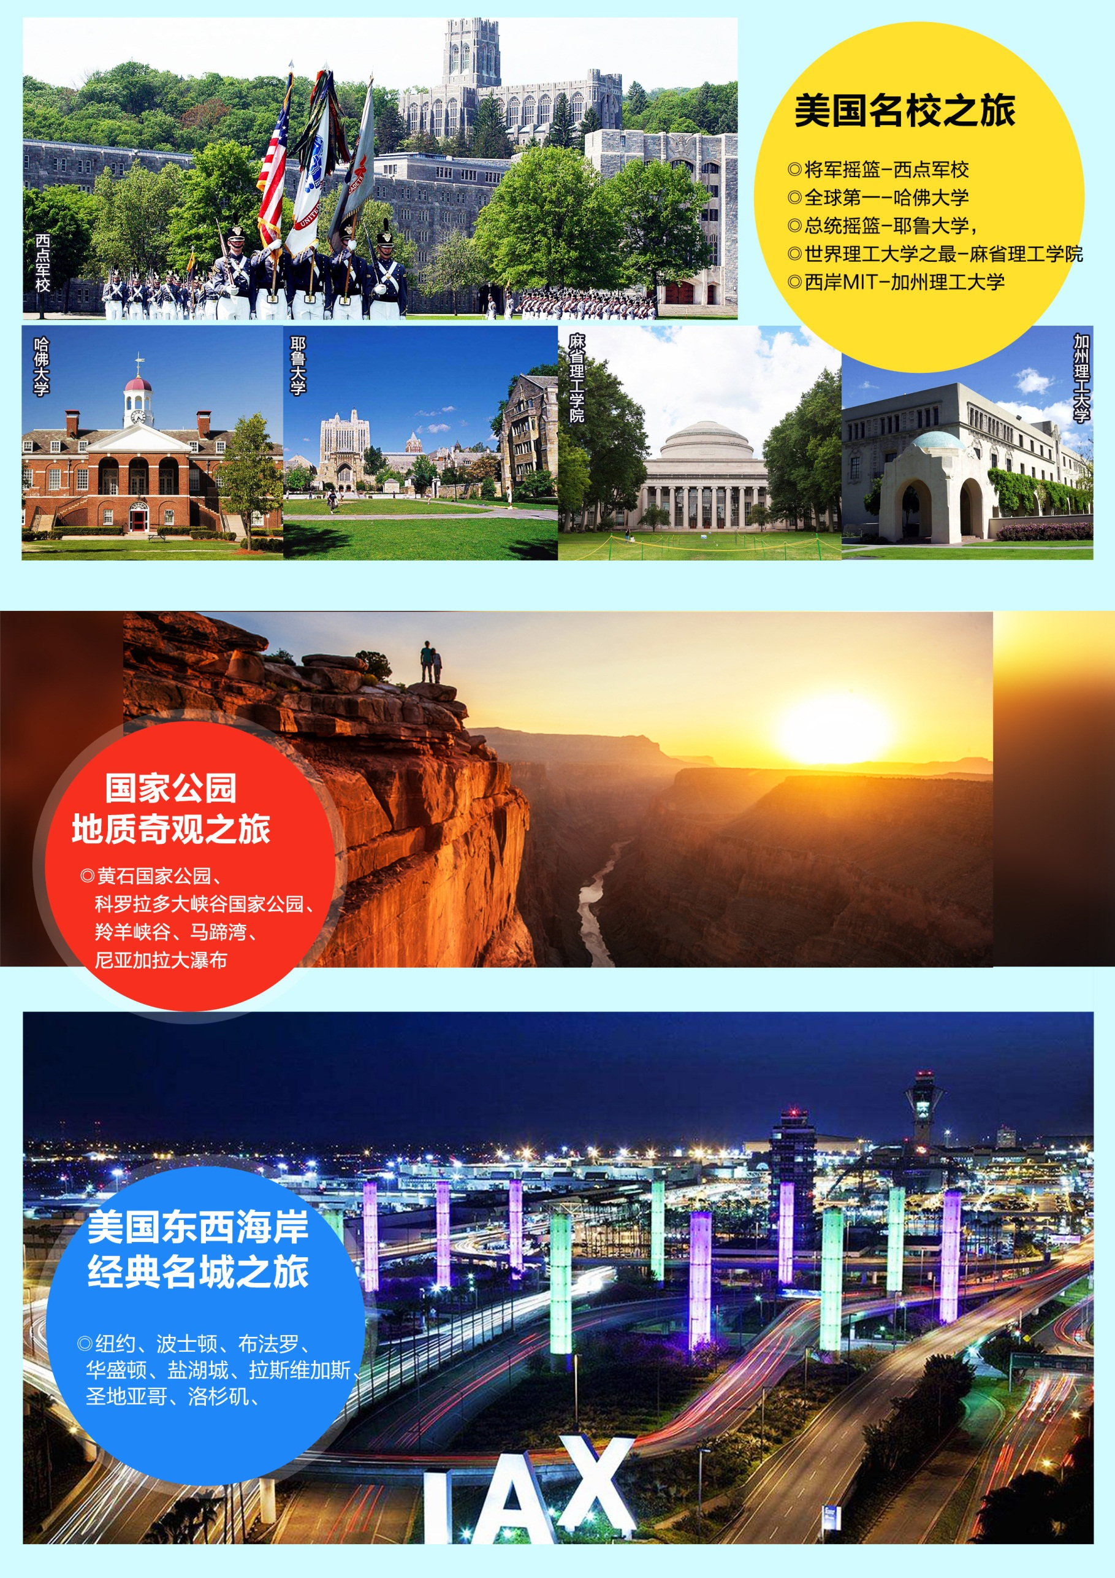

**美国东西海岸+波士顿+黄石国家公园+大瀑布·16日游**

|  |  |  |  |  |
| --- | --- | --- | --- | --- |
| **第1天** | **成都✈洛杉矶 HU469 21：10/19：00** | | | |
| 今日成都双流机场集合乘机飞往美国天使之城—洛杉矶（Los Angeles），位于美国[加利福尼亚州](http://baike.sogou.com/v25050.htm)西南部，是美国第二大城市，也是美国西部最大的城市，常被称为“天使之城”（City of Angels）。抵达后前往酒店入住休息，倒时差。 | | | | |
| 餐：飞机餐 | | | | 宿：美国品牌酒店 |
| **第2天** | **洛杉矶-圣地亚哥** | | | |
| 早餐后前往圣地亚哥，圣地亚哥有着理想的温暖气候、了无边际的沙滩、深海港口和让人留恋往返的景点，已成为美国最受欢迎的度假圣地。【圣地亚哥军港】（美国太平洋舰队最大的军港）眺望航空母舰、战列舰、巡洋舰等，之后登上中途岛航母，一览各式舰载飞机的风采，领略航母的雄姿。  下午可自费参加【城堡奥特莱斯】或【迪士尼乐园】（参加自费赠送当日晚餐）  【城堡奥特莱斯】这里超过130家顶级名品店提供3-7折特惠价格，如 Michael Kors、Armani Exchange、Steve Madden、H & M、Juicy Couture、Kipling、Clarks Bostonian Outlet、ECCO、Calvin Klein、Tommy Hilfiger 以及 True Religion、Kate Spade、Disney Outlet、Coach Men's、Hugo Boss、American Eagle Outfitters 以及 Swarovski等著名商家。  【迪士尼乐园】这里有让人有好心情的童话风格的建筑，有您和孩子都喜欢的经典的动画角色，还有能让您和孩子尖叫和大笑的精彩刺激的娱乐项目。你可尝试搭乘雪橇飞越山峰的特殊经验，中途记得提防雪人的攻击! 在纽奥良广场重现19世纪欧洲纽奥良的街头景致，感受过去美国南部的气息。这里还有加勒比海盗的大型场景。明日世界里的建筑物都是金属材质的，空中还有穿梭的火箭，太空轨道车的震撼力十足。睡美人城堡：在睡美人的家，感受充满奇幻与梦想的神秘殿堂！（如遇烟火表演，惊喜不断哦！） | | | | |
| 餐：早中X | | | | 宿：美国品牌酒店 |
| **第3天** | **洛杉矶（全天自由活动）** | | | |
| 当天为全天自由活动时间，根据情况可以有两种选择：  **选择1：**推荐游览——好莱坞环球影城一日游（参加自费赠送晚餐） 在影视城内，乘着电动游览车参观各个好莱坞拍片工厂，在这里您可以参观电影的制作，解开特技镜头之谜，回顾经典影片中的精彩片段。您可以面对《侏罗纪公园》和《终结者》中的危险和战斗；《蜘蛛人》在高空攀爬，英雄救美的帅劲；尝试《木乃伊归来》项目，乘坐高速惊险的过山车和古埃及神秘的地下墓穴；游览旧金山地震区，洪水区，侏罗纪公园的恐龙区，大白鲨拍摄区，芝加哥大火拍摄区等，观看惊险刺激的未来世界4D电影。（便于游览今日午餐不含）  参加影城自费特别赠送游览【星光大道】这里是一条沿着美国好莱坞大道与藤街伸展的人行道。截止2013年6月，星光大道上已经有2500多颗镶有好莱坞商会追敬名人姓名的星形奖章，以纪念他们对娱乐业的贡献。【杜比剧院】（外观）原柯达剧院，是举办奥斯卡颁奖典礼的地方。每年奥斯卡在这里颁奖时，这里就成为全世界瞩目的地方，星光熠熠。  **选择2 ：**自行安排个人活动，将仅提供酒店服务，不含车辆、餐食、领队、导游等其他服务 | | | | |
| 餐：早XX | | | | 宿：美国品牌酒店 |
| **第4天** | **洛杉矶-拉斯维加斯** | | | |
| 早餐后我们将前往【加州理工学院California Institute of Technology】**，**只有50.18公顷土地面积且仅培育了两万两千余名学生，却有31人32次获得诺贝尔奖。加州理工学院在2000年《[美国新闻与世界报道](http://baike.sogou.com/v230210.htm)》年度大学排行中名列全美大学第1位。加州理工学院2010年[世界大学](http://baike.sogou.com/v53493003.htm)学术综合排名列第6名，人均贡献排名第1名，而后前往爱乐之城拍摄地—格里【菲斯天文台】，它位于美国洛杉矶城中心西北方向的山上，与好莱坞Hollywood Hills遥遥相对。这里展示了很多天文知识，地心日心天体星球---，从山顶远望洛杉矶市中心 ，高楼林立，此处既是天文台，又是观赏洛杉矶全景的绝佳地点，然后乘车前往世界著名赌城—拉斯维加斯，抵达后入住酒店休息。  **推荐自费：**拉斯维加斯夜游（参加自费赠送当日晚餐及第2天外送早餐） 拉斯维加斯大街，以两侧分布着诸多巨型的高级酒店而闻名于世。世界上十家最大型的度假酒店在拉斯维加斯就有九间，于百乐宫酒店前观看【水幕芭蕾】，观看【火山爆发】，参观【威尼斯人酒店】，参观【老城“天幕”灯光表演】，这个世界上最大规模的大型天幕灯光秀，使用了约1200万个灯泡，而且有多个高音质的喇叭，让游客在养眼的同时也养耳。天幕的长度约为1500英尺，约450米，来回走一圈，就相当于走了约1公里。这里五彩缤纷的灯光表演，可以说体现了美国自由奔放的文化。 | | | | |
| 餐：早中X | | | 宿：美国品牌酒店 | |
| **第5天** | | **拉斯维加斯-南峡-西部小镇** | | |
| 前往世界七大奇迹之一【科罗拉多大峡谷】。南峡作为大峡谷最精彩雄壮的一部分，在1979年便被评定为世界自然遗产。在美国人心目中，南峡才是真正的大峡谷。南峡比起印第安人保护区的西峡，无论在景色、植被、峡谷深度、色彩等等上都超出西峡。身处纵横交错的峡谷中你不得不被大自然的鬼斧神工所震撼，岩层落差高达2300米，两壁岩层上向人们展示出20亿年的地质剖面，经过多年的变化它也形成了一副美不胜收的景象。我们将参观大峡谷著名的景点如：雅泊派(Yavapai Point)，密得站(Mather Point)和光明天使站(Bright Angel Point)。从不同角度漫步欣赏大峡谷的宁静，壮丽及变化万千的独特景致。阳光与白云不时在峡谷上空你争我夺；宛如溶化在望不尽的巨幅画作之中。来到这里，你听到的只有各国游人的赞叹：“这真是太不可以思议了，我简直不敢相信自己的眼睛！世界上还有如此壮美的景色啊！”（为便于景区内游览，午餐自理），而后前往西部小镇入住休息。 | | | | |
| 餐：XX晚 | | | 宿：美国品牌酒店 | |
| **第6天** | **西部小镇-犹他小镇** | | | |
| 今日我们沿着66号公路前往西部小镇，66号公路是美国一条纵贯东西的大动脉。被美国人亲切地唤作“母亲之路”  **推荐自费：**【羚羊谷+马蹄湾】（参加自费赠送当日午、晚餐）  前往全世界最奇特的狭缝洞穴——世界十大摄影地点之一【羚羊谷】以及世上独一无二的【马蹄湾】 （Horseshoe Bend）及美轮美奂的（Antelope Canyon），这里是摄影师梦想的天堂。  马蹄湾和羚羊谷均位于美国亚利桑那州北部，但两处景致确完全不同。马蹄湾让人觉得气势磅礴、赏心悦目；羚羊谷让人觉得美轮美奂、温柔如水！马蹄湾的土质在阳光下闪耀着金属的红色，切出这个湾的科罗拉多河是翡翠般的绿色，红色的土和绿色的河相得益彰，独一无二！ | | | | |
| 餐：早XX | | | | 宿：美国品牌酒店 |
| **第7天** | **犹他小镇-盐湖城-爱达荷小镇活动，不含车餐导** | | | |
| 今日乘车前往爱达荷，到达盐湖城后我前往【奥特莱斯】，这里超过130家顶级名品店提供3-7折特惠价格，如 Michael Kors、Armani Exchange、Steve Madden、H & M、Juicy Couture、Kipling、Clarks Bostonian Outlet、ECCO、Calvin Klein、Tommy Hilfiger 以及 True Religion、Kate Spade、Disney Outlet、Coach Men's、Hugo Boss、American Eagle Outfitters 以及 Swarovski等著名商家，同时犹他州税率低，是购物的大好机会。随后参观犹他州最具有代表性的宗教建筑——【摩门教堂】。结束行程后前往爱达荷入住酒店。 | | | | |
| 餐：早中晚 | | | | 宿：美国品牌酒店 |
| **第8天** | **爱达荷附近小镇-黄石国家公园-爱达荷附近小镇** | | | |
| 今日全天游览**【**黄石公园】（约6小时）。其中【大棱镜】及【彩色锅】绝对是您不可错过的景点，来到黄石公园最重要的老忠实喷泉。老忠实喷泉是最令人津津乐道的，它周期性的间歇泉喷发，至今未曾间断过，让人不禁赞叹大自然的神奇力量。 不管您什么时候到访，老忠实喷泉永远忠实地为我们作一场完美的演出。在黄石公园内像这样的间歇泉喷发口，大大小小有300多个，热气、烟雾、温泉，其中【黄石湖】是黄石地区最大的火山湖。当天参观结束后我们返回爱达荷附近小镇入住酒店。 | | | | |
| 餐：早中晚 | | | | 宿：美国品牌酒店 |
| **第9天** | **爱达荷附近小镇-盐湖城**✈**华盛顿 参考航班：待告** | | | |
| (内陆航班不含餐，不含行李托运，请自备餐食。美国国内段行李托运费25-50美金/件，具体以航空公司柜台收费标准为准，若遇早班机，请自备早餐）  今日早餐后乘车前往盐湖城，抵达后送机飞往华盛顿，全称“华盛顿哥伦比亚特区” (Washington D.C.) ，是为纪念美国开国元勋乔治·华盛顿和发现美洲新大陆的哥伦布而命名的。华盛顿是美国的政治中心，因此经济色彩不浓，是大多数[美国联邦政府](http://baike.baidu.com/view/2645643.htm)机关与各国驻美国[大使馆](http://baike.baidu.com/view/51169.htm)的所在地，也是[世界银行](http://baike.baidu.com/view/58185.htm)、[国际货币基金组织](http://baike.baidu.com/view/19979.htm)、[美洲国家组织](http://baike.baidu.com/view/81269.htm)等国际组织总部的所在地，还拥有为数众多的博物馆与文化史迹，抵达后乘车入住酒店休息。（住宿大华府区酒店） | | | | |
| 餐：早XX | | | | 宿：美国品牌酒店 |
| **第10天** | **华盛顿一日游** | | | |
| 早餐后驱车前往游览【越战纪念墙】和【韩战纪念碑】（约10分钟）；接着参观巍严耸立的【华盛顿纪念碑】（外观，约10分钟）；宏伟壮丽的【国会大厦】（外观，约20分钟）、神圣庄严的【林肯纪念堂】（约10分钟）、风格独特的【杰佛逊纪念堂】（约10分钟），中餐后进入国会山室内参观游览，领略美国最高权力的裁决宫殿，感受气势磅礴的美国最高参议院（包含专业中文讲解）。下午游览航天航空博物馆，它是全世界首屈一指的有关飞行的专题博物馆，每月接待观众达10万之多，第一年的参观人数超过1000万人次，创美国各博物馆最高纪录。（住宿大华府区酒店） | | | | |
| 餐：早中晚 | | | | 宿：美国品牌酒店 |
| **第11天** | **华盛顿-布法罗** | | | |
| 今日早餐后乘车前往游览【尼亚加拉瀑布】位于美加两国交界处五大湖区,其中一侧在美国, 另一侧在加拿大. 加拿大瀑布又称为马蹄瀑布，形状有如马蹄，高达56米，岸长约675米。马蹄瀑布丰沛浩瀚的水量从50多米的高处直冲而下，发出震耳欲聋的轰鸣，气势有如雷霆万钧，当阳光灿烂时，便会营造出一座七色彩虹。在美国境内的美国瀑布又称为婚纱瀑布，因其极为宽广细致，很像一层新娘的婚纱，因而得名。由于湖底是凹凸不平的岩石，因此水流呈漩涡状落下，与垂直而下的加拿大瀑布大异其趣，因此这里成为情侣幽会和新婚夫妇度蜜月的胜地，而后前往水牛城—布法罗入住休息。 | | | | |
| 餐：早中晚 | | | | 宿：美国品牌酒店 |
| **第12天** | **布法罗-波士顿** | | | |
| 今日早餐后乘车前往波士顿（Boston），是[美国东北部](http://baike.sogou.com/v9384959.htm)新英格兰地区最大港口城市，马萨诸塞州首府，是美国著名的文化城，市内有16所大学，大市区有47所。西郊的剑桥为大学城，有著名的[哈佛大学](http://baike.sogou.com/v63134.htm)、[麻省理工学院](http://baike.sogou.com/v968154.htm)（Massachusetts Institute of Technology，MIT）等；还有国家航空与宇航局电子研究办心等重要科研机构。市内医院众多，有三大医学科研中心，城西北马萨诸塞医学院的医学教育著称全国，抵达后入住酒店休息。 | | | | |
| 餐：早午晚 | | | | 宿：美国品牌酒店 |
| **第13天** | **波士顿-纽约** | | | |
| 早餐后前往游览哈佛大学（Harvard University），简称**哈佛**，坐落于[美国马萨诸塞州](http://baike.sogou.com/v52187455.htm)[剑桥市](http://baike.sogou.com/v64970880.htm)，是一所享誉世界的私立[研究型大学](http://baike.sogou.com/v402980.htm)，是著名的[常春藤](http://baike.sogou.com/v64757138.htm)盟校成员。这里走出了8位[美利坚合众国总统](http://baike.sogou.com/v250202.htm)，133位诺贝尔奖得主（世界第一）、18位[菲尔兹奖](http://baike.sogou.com/v238268.htm)得主（世界第一）、13位[图灵奖](http://baike.sogou.com/v6042358.htm)得主（世界第四）曾在此工作或学习，其在文学、医学、法学、商学等多个领域拥有崇高的学术地位及广泛的影响力，被公认为是当今世界最顶尖的高等教育机构之一，而后前往游览美国著名军校**【西点军校（入内参观）】**。西点军校(West Point - United States Military Academy)，全称西点军事学院，创建于1802年3月16日。学院位于纽约市北郊的哈得逊河上，是美国第一所军事学校。西点军校的校训是“责任、荣誉、国家”，该校是美国历史最悠久的[军事学院](http://baike.sogou.com/v161275.htm)之一，然后乘车前往纽约入住酒店休息(住宿新泽西州酒店) | | | | |
| 餐：早中晚 | | | | 宿：美国品牌酒店 |
| **第14天** | **纽约市内（送机）** | | | |
| 早餐后驱车进入曼哈顿岛中心区域参观。漫步【华尔街】（约30分钟），参观巍然耸立于小岛上，象征美国自由民主精神、高举火炬的巨型【自由女神像】（环岛游，不上岛）（约1小时）。自由女神像是当年法国为庆贺美国独立100周年而赠送的。女神像左手拿着独立宣言，右手高举火炬，眼望前方，鼓励为实现理想而到美国的移民。【联合国大厦】（外观）【第五大道】（自由观光购物）（约60分钟）、【洛克菲勒大厦】（外观）。您可以在第五大道体会纽约人的生活，也可在Bloomingdale尽情血拼，布鲁明戴尔百货店(Bloomingdale's)是纽约客和观光客血拼的必经之地，也是电影人钟爱的取景地（时间约1小时）。各处景观令您目不暇接、叹为观止。报友们热爱的美剧《老友记》中的女主角瑞秋就曾经在布鲁明戴尔百货店(Bloomingdale's) 工作，浪漫爱情剧《缘分天注定》里面的男女主角也是在布鲁明戴尔百货店(Bloomingdale's) 邂逅的，结束后根据航班时间前往机场。 | | | | |
| 餐：早X晚 | | | | 宿飞机上 |

|  |  |  |  |
| --- | --- | --- | --- |
| **第15天** | | **纽约**✈**成都 参考航班：HU7916 02：50-05：50+1** | |
| 今日搭乘国际航班机返回中国 | | | |
| 餐：飞机餐 | | | 宿飞机上 |
| **第16天** | **成都** | | |
| 早上到达成都。返回温馨的家。 | | | |

注：以上行程及航班信息仅供参考，以最后确定的航班信息为准。行程以最终地接安排为准。在不减少行程景点的情况下，我社有权以准确航班信息调整后的最终行程为准（出团通知书）。团体出发后客人要求改变行程的产生的费用由客人自己负责!行程中涉及外观(途经)的景点能否安排则根据当时当地的天气、交通等情况而定!

**费用包含**

1. 国际及美国国内段经济舱机票含税（不含内陆机票行李托运费）
2. 美国品牌酒店标准间（两人一间，美洲无统一的酒店星级评定标准，并且不承诺房型，具体房型以酒店前台拿房为准，房间标间类似国内准三或三星酒店）。
3. 空调旅游车
4. 行程中所列酒店内早餐或者打包中/西式早餐，欧美人习惯简单的早餐，通常只有面包、咖啡、茶水等冷早餐；午晚餐为中西式自助餐和中式桌餐穿插安排；中式桌餐为根据人数安排8-10人一桌六菜一汤；美国餐标午餐7美金/人，晚餐8美金/人, 夏威夷餐标午餐8美金/人，晚餐9美金/人)--内陆段航班若遇早班机，酒店不提供路早，请自备早点。
5. 中英文双语领队导游服务
6. 常规景点首道门票(登中途岛航母、科罗拉多大峡谷国家公园、黄石国家公园、西点军校、自由女神游船)，若不去费用不退。

**费用不含**

1. 航空公司临时涨税费
2. **全程小费160美金/人，请机场现付领队**
3. 在机场内转机、候机及在美国内陆段飞机上用餐费用
4. 美国国内段航班行李托运费以及国际航班任何一段超出免费托运行李标准的费用（美国国内航班不含免费行李托运，约$25-$50/件，具体费用以航空公司规定为准；不是所有航空公司都有免费手提行李，如要收费约$50/件，具体费用以机场规定为准；部分航空公司登机牌要收费，约$5/张，如要收费需自理）。
5. 单房差全程5000元/人，须在报名时提出申请；(分房以同性客人住一房为原则，如需住单人间，报名时应提出申请，并补交单间差，若因此造成团队出现非自然单间，提出住单间申请者需再补一间单房差，即共需支付10000元；如报名时为夫妻、母子/父女（子、女需占床）、兄弟姐妹需住一间房请提前告知，在不影响整团出现单人间的情况下予以安排同住，否则以我社安排分房为准，依照旅游业现行操作规定，旅行社有权依据最终出团人数情况，调整分房情况，包括夫妻分开住宿或者自行补交单房差。
6. 个人消费等私人费用，例如洗衣、电话、上网、收费电视节目、机场和酒店行李搬运服务、行程列明以外的用餐等。
7. 护照及签证费用、EVUS登记费用。
8. 其他上述“费用包含”条款中未列明的一切额外费用。
9. 根据《旅游法》第十六条规定：“出境旅游者不得在境外非法滞留，随团出境的旅游者不得擅自分团、脱团 ”。游客在境外如有任何形式的脱团，需提前告知我社，并签订脱团协议书，且我社将收取200 美金/人/天费用，此方式目的是游客遵守旅游法第十六条。如游客在未告知我社并未交纳此费用的情况下擅自脱团，我社都将视为主动解除与旅行社签订的旅游合同，我社将在第一时间通报中国和目的地国的司法机构、移民局，客人将会被列入目的地国移民局的不良记录。并同时取消游客后面的一切行程及食宿安排。

**酒店说明**

美国土地面积十分宽广，城市面积普遍较小，酒店楼层建筑不高，多以2-3层非常普遍；且酒店楼层普遍偏低，酒店大堂比较少，很多电梯每次只能容纳两个人和两件行李，甚至很多酒店没有电梯。同级别范围内的酒店在设施及豪华程度比国内的简单；有的酒店历史较长，设施略为偏旧,但房间都较为舒适；市中心仅指商业办公为主的一小块区域,居民一般都不在此居住。一般团队的酒店如无特别说明，均为市郊等非闹市区，团队安排在高速公路旁边酒店住宿属正常； 美国酒店内不提供洗漱用具，请自备洗漱用品(牙膏、牙刷等)及拖鞋。一般酒店采用110伏特，如手机照相机充电等，可备“美标”转换插头。

**有关对旅游合同的补充协议书**

甲方：游客（姓名）：

乙方：旅行社或地接社（名称）：

**致尊敬的客人：**

为了丰富旅游线路产品的内容，满足旅游者在旅游行程中以外的游览及购物需求，针对旅游者在约定旅游项目之外的个性化服务需要，特签署此补充协议书，该协议书根据《中华人民共和国旅游法》，《中华人民共和国合同法》的规定，在不影响团队正常行程安排且不影响不参加自费活动的其他游客正常权益的情况下，就旅游行程中购物及自费活动的相关事宜达成一致，游客自愿签署，旅游社亦已明确告知协议书内容；

**1.购物活动**

鉴于游客普遍存在购物需求，但对美国当地产品不甚了解，经协商一致，约定履行过程中安排的美国特色商品如下：

|  |  |  |  |  |
| --- | --- | --- | --- | --- |
| **序号** | **购物店名称** | **商品种类，特色** | **地点** | **参观时间** |
| 1 | DB VITAMIN OUTLET | 各种保健品，美国纪念品等 | 洛杉矶 | 约1小时 |
| 2 | Cosmos Department Store Inc | 钻石,化妝品,名牌手表,眼镜,SWAROVSKI,TUMI箱包 | 纽约 | 约1小时 |

备注：1)以上所列商品均为美国特色，绝无假冒伪劣。游客已知晓购物活动的有关规定，未受到乙方的强迫要求，自愿报名参加，双方特签本备忘录以资遵守。

2)游客应自行对商品的质量状况进行鉴别，并向经销商索取正规凭据并妥善保管如有质量问题可在旅游行程结束之日起15日内凭购物凭证提出退还，旅行社将积极协助处理，商品及外包装不得有损坏且不影响二次销售。

**2.鉴于游客在约定旅游项目之外的个性化服务需要，旅行社根据行程当地的特色景点，拟定以下自费参加的非行程计划外的游览活动，供游客参考自主选择。**

**美国自费项目参考价格**

|  |  |  |
| --- | --- | --- |
| **自费项目** | **价格（美金）** | **详情/备注** |
| **城市/区域：洛杉矶** | | |
| **好莱坞影城**  **一日游** | **$210/人**  **含晚餐** | 在影视城内，乘着电动游览车参观各个好莱坞拍片工厂，参观电影的制作，解开特技镜头之谜，回顾经典影片中的精彩片断。您可以面对《侏罗纪公园》和《终结者》中的危险和挑战；《蜘蛛人》在高空攀爬，英雄救美的帅劲；尝试《木乃伊归来》项目，乘坐高速过山车的惊险和古埃及地下墓穴的恐惧；游览旧金山地震区，洪水区，侏罗纪公园的恐龙区，大白鲨拍摄区，芝加哥大火拍摄区等，观看惊险刺激的未来世界4D电影。（为方便游玩，餐食自理） |
| **城堡奥莱** | **$70/人**  **含晚餐**  **15人以上** | 这里有超过130家顶级名品店提供3-7折特惠价格，如 Michael Kors、Armani Exchange、Steve Madden、H & M、Juicy Couture、Kipling、Clarks Bostonian Outlet、ECCO、Calvin Klein、Tommy Hilfiger 以及 True Religion、Kate Spade、Disney Outlet、Coach Men's、Hugo Boss、American Eagle Outfitters 以及 Swarovski等著名商家 |
| **迪斯尼乐园** | **$190/人**  **含晚餐**  **15人以上** | 迪斯尼乐园位于美国加利福尼亚州洛杉矶，洛杉矶迪斯尼乐园是全球首个迪士尼乐园，1955 年7 月17 日开业。完工时，这座超级乐园耗资1700万美元，每天需要2500名工人维护，预计每年可吸引500万名游客。 |
| **城市/区域：拉斯** | | |
| **赌城夜游** | **$80/人**  **含晚餐以及**  **第二天外送早餐**  **15人以上价格** | 参观威尼斯人酒店，酒店以现代手法表现了威尼斯16世纪的文艺复兴式风格，充份展现了水城风光。参观拉斯维加斯顶级酒店百乐宫酒店，它最著名的就是百乐宫喷泉，位于拉斯维加斯的百乐宫大酒店前，是集灯光，音乐，舞美设计于一体的大型观赏性喷泉。参观火山爆发秀，一股熊熊的火焰，伴着浓浓的烟雾及无比的巨响，冲上青天。随后火山熔岩滚滚而下，令你有身临其境之感。  **注：以上个别秀表演可能会因为天气情况而做调整。** |
| **羚羊谷+马蹄湾** | **$260/人**  **含午餐、晚餐及第二天外送早餐**  **须全团参加** | 马蹄湾和羚羊谷均位于美国亚利桑那州北部，但两处景致确完全不同。马蹄湾让人觉得气势磅礴、赏心悦目；羚羊谷让人觉得美轮美奂、温柔如水！马蹄湾的土质在阳光下闪耀着金属的红色，切出这个湾的科罗拉多河是翡翠般的绿色，红色的土和绿色的河相得益彰，独一无二！羚羊谷是世界上著名的狭缝型峡谷之一，谷内的自然风雨“切割”着砂岩，由于常年的冲刷，两侧的岩石形成一种像飘舞的丝带模样。鬼斧神工羚羊谷，天堂之光倾泻而下，斑斓奇幻。 |
| **城市/区域：纽约** | | |
| **纽约夜游**  **登顶观夜景** | **$120/人**  **送午餐**  **15人以上价格** | 游览灯火辉煌、车水马龙的时代广场——世界的十字路口，美丽的夜景让您目不转睛。乘电梯抵达洛克菲勒大厦楼顶或者帝国大厦第86层户外观景台，从高空观赏夜色中的一座座摩天大楼； |
| **城市/区域：布法罗** | | |
| **雾中少女号游船** | **$45/人** | 搭乘“雾中少女号”游船，从水面上近距离的欣赏尼亚加拉瀑布；它是世界七大自然景观之一，也是全世界三大瀑布中最壮观的瀑布。 |

1、自费项目是推荐性项目，每个团员都是在自愿前提下参加！

2、自费项目报价已含景点门票、交通客运、司导服务费。自费项目价格为指定人数参加的团队优惠价格，如果人数未达指定人数，将无法享受该价格，实际价格视参加的人数会有调整，以实际报价为准。

3、以上自费项目及价格仅供参考，成行与否和价格调整将视团队行程安排及当地实际情况为准！

4、凡是自愿参加自费项目而没有正常吃到行程中所含餐，我公司不退任何费用。

5、境外导游有权视当地客观情况变化而取消游客报名的自费活动（如天气不好、景点关闭、修缮、参加人数不足等原因）；

本人_________________于________年____月____日签署了旅游合同，参加由________组织的_____年____月____日 至 ____________年_______月_____日_____________________________游。双方已就旅行行程计划进行了明确约定，以上内容旅行社已对本人（单位）进行了详细说明和充分告知，本人（单位）已悉知相关内容并不持异议。

____________年____月____日